Насосно-компрессорные трубы (НКТ)

  - Типы и конструкции НКТ
  - Материалы труб и муфт к ним
  - Переводники для НКТ
  - Расчеты НКТ
  - Расчет труб на внутреннее давление
  - Расчет труб на растягивающие нагрузки
  - Расчет труб на страгивающую нагрузку
  - Расчет труб на срез резьбы
  - Определение момента затяжки резьбовых соединений

Литература
- Трубы нефтяного сортамента: Справочник./Под ред. А.Е. Сарояна.-М.:Недра,1987 (1976), 488с (504 с).
- Сароян А.Я., Субборин М.А. Эксплуатация колонн НКТ.- М.: Недра, 1985.-216 с.
- Литература по эксплуатации НКТ. РД 39-0147014-217-86 (РД 39-136-95).- Куйбышев: ВНИИТнефть, 1987
- ТУ 14-3-1229-83 "НКТ и муфты к ним с улучшенной проходимостью эксплуатации наклонно-направленных скважин. - Куйбышев: ВНИИТнефть, 1983

- Типы и конструкции насосно-компрессорных труб

Насосно-компрессорные трубы и муфты к ним выпускаются по ГОСТ 633-95. Гост предусматривает изготовление НКТ исполнения А и Б конструкций:
- гладкие и муфты к ним;
- с высаженными наружу концами и муфты к ним (тип В);
- гладкие высокогерметичные и муфты к ним (тип НКМ);
- безмуфтовые высокогерметичные с высаженными наружу концами (тип НКБ). Трубы с высаженными концами равнопрочны по всей длине тела и резьбовой части.

Рисунок 1. – Соединительные концы насосно-компрессорных труб и муфт к
ним
Трубы всех типов исполнения А должны изготовляться длиной 10 м и с предельным отклонением ± 5% (± 500 мм).
Насосно-компрессорные трубы всех типов исполнения Б подразделяются на две группы:
I группа от 5,5 до 8,5
II группа от 8,5 до 10 м

Таблица 1 –
Условный диаметр трубы, мм | Толщина стенки, мм | Тип труб
Условный диаметр трубы, мм | Толщина стенки, мм | Гладкая | В | НКМ | НКБ
27 | 3,0 | - | ДКЕ | - | -
33 | 3,5 | ДКЕ | ДКЕ | - | -
42 | 3,5 | ДКЕ | ДКЕ | - | -
48 | 4,0 | ДКЕ | ДКЕ | - | -
60 | 5,0 | ДКЕ | ДКЕЛМР | ДКЕЛМР | ДКЕЛМР
70 | 5,5 | ДКЕЛМР | ДКЕЛМР | ДКЕЛМР | ДКЕЛМР
70 | 7,0 | ДКЕЛМР | ДКЕЛМР | ДКЕЛМР | ДКЕЛМР
89 | 6,5 | ДКЕЛМР | ДКЕЛМР | ДКЕЛМР | ДКЕЛМР
89 | 8,0 | - | ДКЕЛМР | ДКЕЛМР | ДКЕЛМР
102 | 6,5 | ДКЕЛМР | ДКЕЛМР | ДКЕЛМР | ДКЕЛМР
114 | 7,0 | ДКЕЛМР | ДКЕЛМР | ДКЕЛМР | ДКЕЛМР

Конструкции и основные размеры регламентированы ГОСТ 633-95. На трубах и муфтах гладких и типа В нарезают коническую треугольную резьбу с углом профиля при вершине 60 ⁰ и конусностью 1:16. Вершины профиля имеют закругления радиусом, нескольким большим радиуса впадины, что обеспечивает соприкосновение боковых поверхностей резьбы.
Высокая герметичность соединения достигается за счет пластических деформаций вершин резьбы при затяжке скрепления.

Рисунок 2 – Профиль резьбы насосно-компрессорных труб и муфт к ним.

НКТ выпускаются с резьбой, число ниток на длине 25,4 мм которых могут быть 10 и 8 в зависмости от диаметра резьб (таблица 4). При этом шаг резьбы S, глубина резьбы h, рабочая высота профиля h₂, радиусы закруглений r и r₂, запор z соответственно будут отличаться.

Таблица 4 –
Тип труб | Условный диаметр труб | Число ниток на длине 25,4 мм
Гладкая | 48  60  73  89 | 10
Гладкая | 102  114 | 8
С высаженными наружу концами | 27  33  42  48 | 10
С высаженными наружу концами | 60  73  89  102  114 | 8

По ГОСТ 633-95 трубы выпускаются со следующими условными диаметрами (см таблицу 1). Трубы гладкие - 33, 42, 48, 60, 73, 89, 102,114 мм; трубы с высаженными наружу концами – 27, 33, 42, 48,60, 73, 89, 102, 114 мм; НКМ и НКБ – 60, 73, 89, 102, 114.
Толщина стенок гладкой части трубы зависит от диаметра и колеблется от 3.5 до 8 мм.

2. Материалы труб и муфт к ним.

Трубы и муфты к ним изготовляются из сталей групп прочности Д, К, Е, Л, М, Р. В сталях, предназначенных для изготовления труб и муфт, допускается содержание серы и фосфора не более 0,045 % каждого, мышьяка - не более 0,15 %.
Трубы и муфты к ним изготовляются из материала одной группы прочности. Группу Д – из углеродистой стали, остальные - из легированных и углеродистых с последующей термообработкой.
Механические свойства материала труб и муфт приводятся в таблице 2.

Таблица 2
Показатели | Группа прочности стали, не менее
Показатели | Д16Т | Д | К | Е | Л | М | Р
Временное сопротивление σ_{В}, Мн/м², не менее |  | 655  650 | 687 | 699 | 758 | 862 | 1000
Предел текучести σ_{Т}, Мн/м², не менее | 300 | 379 | 491 | 552 | 654 | 758 | 980
Относительное удлинение, %, σ₅, σ₁₀, не менее |  | 14,3 | 12,0 | 13,0 | 12,3 | 11,3 | 9,5

Химический состав стали группы Д по ТУ
Кремний = 0,17-0,37; марганец = 0,65-0,9; сера (не более) = 0,045; фосфор (не более) = 0,045
Индексы 5 и 10 при σ учитывают, что определение этой характеристики проводилось на образцах , длина которых равна пяти 9десяти) диаметрам (т.е калибр).

Условные обозначения труб.
60х5-Е ГОСТ 633-80 – для гладких труб
60-Е ГОСТ 633-80 – для муфт к этим трубам
В-60х5-Е ГОСТ - для труб с высаженными наружу концами
В-60-Е ГОСТ - для муфт к ним
АКМ –60х5-Е ГОСТ - для гладких труб
60х5 Тук-Е ГОСТ - для гладких с концами.

Испытание на герметичность насосно-компрессорных труб

Новый ГОСТ устанавливает также повышенное гидравлическое испытательное давление на герметичность труб. Величины испытательных давлений приведены в таблице 2.
Продолжительность испытаний – не менее 10 с в течение которых испытуемая труба вблизи муфты подвергается обстукиванию молотком.

Маркировка труб
Выпускаемые трубы маркируются нанесением клейма и краской. Маркировка условными знаками характеризует основные параметры труб.
На каждой трубе вдоль образующей на расстоянии 0,4 – 0,6 от конца, снабженного муфтой, должны быть выбиты маркировка клеймами: условный диаметр трубы в мм и номер трубы, группа прочности, толщина стенки на трубах d_{у} =7,3,имеющих равные толщины, товарный знак завода –изготовителя, месяц и год выпуска. Маркировка обводится светлой краской.
Рядом с клеймом на каждой трубе вдоль образующей в одну сторону наносят светлой краской: условный диаметр трубы в мм, длину трубы в см; товарный знак завода – изготовителя.
Например, условное обозначение 73 мм гладкой трубы с толщиной стенки 5,5 мм из стали группы прочности Д труба 73х55 Д ГОСТ 633-80; муфта –73-Д ГОСТ 633-80 трубы с высаженными наружу концами (группа прочности Е): труба В - 73х5,5 – Е ГОСТ 633-80
муфта В - 60 – Е ГОСТ 633-80

Трубы гладкие и муфты к ним групп прочности К, Е, Л и М и трубы с высаженными концами остаточных внутренних напряжений подвергаются термической обработке.

3. Переводники для НКТ (ГОСТ 23979-95)
Предназначены для соединения между собой НКТ разных диаметров и типов резьб, а также подземного оборудования с НКТ.
Конструктивно они выполнены муфто типа.
М – переводники с треугольной резьбой для соединения с наружной высадкой, ставится буква В
Г – переводники с трапецеидальной резьбой для соединения труб НКМ
Б – переводники с трапецеидальной резьбой для соединения труб НКБ

П 73х48 – Е ГОСТ 23979 – 80
ПВ 73х48 – Л ГОСТ 23979 – 80
ПГ (или ПБ) 73х48 – Л ГОСТ 23979 – 80

Трапецеидальная резьба изготовляется с симметричным и не симметричным профилем.
Симметричная резьба используется для передачи двухстороннего (реверсивного) движения под нагрузкой.
Несимметричная резьба предназначается для одностороннего рабочего движения на больших нагрузках и на упорной резьбой. Она применяется для винтов-домкратов, прессов и т.д.
Закругление впадин повышает динамическую прочность винта.

d – наружный диаметр резьбы
d₁ – внутренний диаметр резьбы
d₂ – средний диаметр резьбы (диметр воображаемого цилиндра, поверхность которого пересекает резьбу в таком месте, где ширина витков и впадин равна)

Малый угол наклона (3⁰) упорной стороны профиля резьбы понижает потери на трение в сравнении с симметричным профилем и в тоже время позволяет изготавливать винты на резьбофрезерных станках.

h – рабочая высота профиля, по которой соприкасаются витки винта и гайки;
S – шаг резьбы (расстояние между одноименными сторонами двух соседних витков, измеренное в направлении оси винта);
t – ход резьбы (величина перемещения образующего профиля за один оборот, или величина перемещения гайки или винта за один оборо, для однозаходной резьбы t = S, для многозаходных резьб t = nS, где n - число заходов)
α - угол профиля;
β – угол подъема резьбы (угол, образованный касательной к винтовой линии резьбы с плоскостью, перпендикулярной к оси резьбы)
tg α = 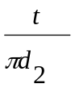

для прямоугольной резьбы 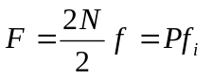

для треугольной резьбы 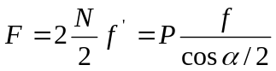
т.к для треугольной резьбы 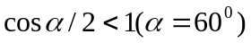, то трение в ней примерно на 16 % больше, чем в прямоугольной резьбе.

3.3. Расчет насосно-компрессорных труб на страгивающую нагрузку

Страгивающая нагрузка – это такая нагрузка, которая вызывает сдвиг, , страгивание, т.е. разрушение металла в теле трубы в области резьбового соединения.
Она возникает только в области резьбового соединения.
От осевой силы Q, действующей на колонну труб, возникают реакции в муфте R и R_{внеш} (см. рисунок )
Радиальная составляющая R – это внешняя сила, которая сжимает ниппель снаружи.

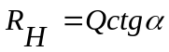, (1)
Удельное давление от внешних сил
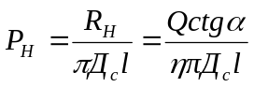 (2)

здесь 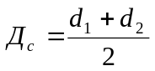
Тогда меридиальное напряжение в теле трубы в области резьбы

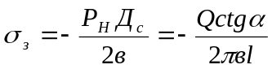, (3)

От действия осевой силы Q в поперечных сечениях трубы возникают еще поперечные напряжения σ₁, которые при переходе от тела трубы к нарезанной части уменьшается за счет распределения части осевой нагрузки на муфты. Эти напряжения будут макисмальными в конце резьбы и определяется как отношение полной осевой нагрузки Q к сечению трубы по впадине профиля с полной нагрузкой перед сбегом, т.е. по основной плоскости
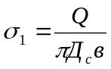, (4)
Здесь в – толщина стенки по основной плоскости резьбы в= (d₁-d)_{в}/2
Согласно третьей теории прочности тело, испытывающее два взаимно перпендикулярных напряжения, будет иметь напряжение, действующее под углом 45⁰ к напряжениям σ₁ и σ₃ и равное полуразности σ₁ и σ₃. Разрушение тела трубы наступает тогда, когда напряжение дойдет до значения, равного половине предела текучести σ_{Т}

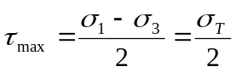, (5)

Подставив значения σ₁ и σ₃ из равенств (3) и (4) в формулу (5) и решив полученные уравнения относительно Q = Q_{стр}, получим

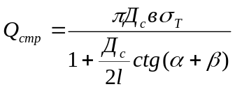, (6)
Вычисленная по этой формуле страгивающая нагрузка должна быть больше фактического осевого усилия не менее в
если это условие не соблюдается, то насосно-компрессорных труб выбирается более прочный материал. Если выбор группы прочности не выполнен, то длина спуска колонны, вес которой обеспечивает запас прочности по страгивающей нагрузке.

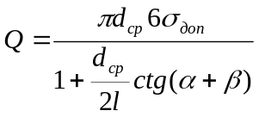, (9)
3.1 Расчет труб на внутреннее давление
  - Расчет тонкостенных труб на внутреннее давление

Трубу следует считать тонкостенным, если толщина его стенки меньше одной десятой (0,1) среднего радиуса трубы, т.е.
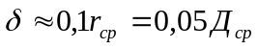

При расчете тонкостенных труб предполагается, что в окружном (тангенциальном) направлении напряжения постоянны по толщине стенки, а в радиальном вообще отсутствуют.
Допустим, имеем отрезок трубы длиной l, внутренним диаметром d₁ и с толщиной стенки δ, внутри которого действует давление p₁ .Сила, стремящаяся разорвать этот отрезок трубы по меридиальной плоскости, равняется
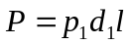, (1)

Сила прочностного сопротивления стенок трубы N определяется ее размерами (δ, l) и прочностной характеристикой материала()

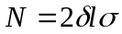
Из условия равновесия системы сил

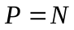

или
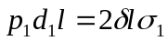,
откуда
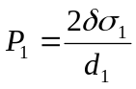, (2)
или
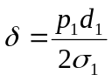, (3)

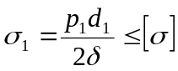
Здесь σ₁ – окружное (тангенциальное) напряжение, возникающее в меридиальной плоскости ψ давления p₁.
При σ₁= σ_{т} давления p₁ является разрушающим. Для определения допускаемого давления P_{доп} необходимо вместо σ₁ подставить σ_{доп.}

3.2 Расчет толстостенных труб на внутреннее давление

В стенках трубы от внутреннего давления возникают радиальное напряжение
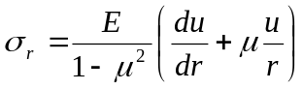, (1)

и окружное (тангенциальное) напряжение

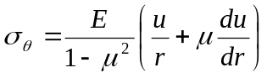, (2)

Радиальное удлинение тела трубы от действия внутреннего давления U находим из уравнения Эйлера

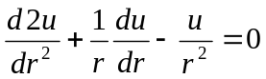,
или
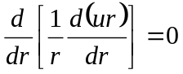,

Интегрируя его по r последовательно два раза, найдем общее решение уравнения

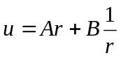, (3)
Подставляя решение (3) в формулы (1) и (2), получим

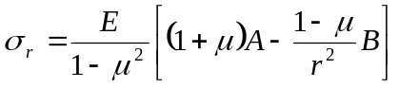, (4)

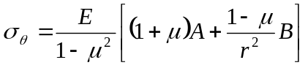, (5)

Постоянные интегрирования А и В находим из условий для 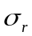 на внутренней и наружной поверхностях трубы
При r = r₁ 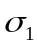=-р₁
, (6)
r = r₂ =-р₂

Подставив (6) в (4), получим
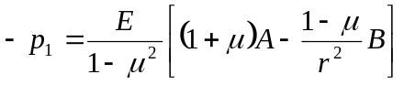, (7)
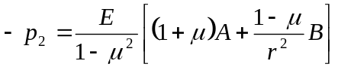, (8)
Решив эти уравнения относительно А и В, найдем

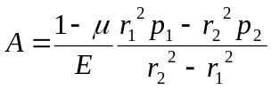

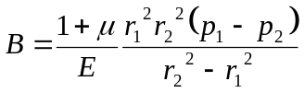
Подставив значения постоянных в выражения (4) и (5), получим

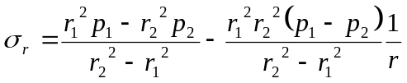, (9)

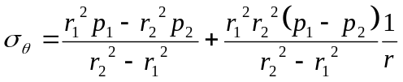, (10)

При р₂=0
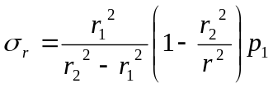,

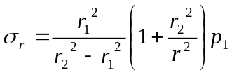,

Определим допускаемое внутреннее давление в трубе при безграничном увеличении толщины стенки.
По третьей теории прочности
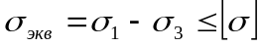

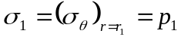 и 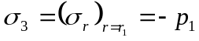; 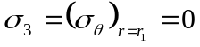

Тогда 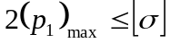 или 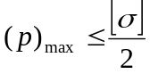
Цилиндр с весьма толстой стенкой не допускает внутреннего давления, большего определенной величины. Таким образом, увеличение толщины стенки трубы не всегда является эффективным способом увеличения прочности.

